Муниципальное бюджетное дошкольное образовательное учреждение
«Детский сад № 5 «Теремок» с. Погореловка Корочанского района Белгородской области»

Квест – игра по правилам дорожного движения

для детей старшей группы

«Путешествие в Городе дорожных знаков и правил дорожного движения»

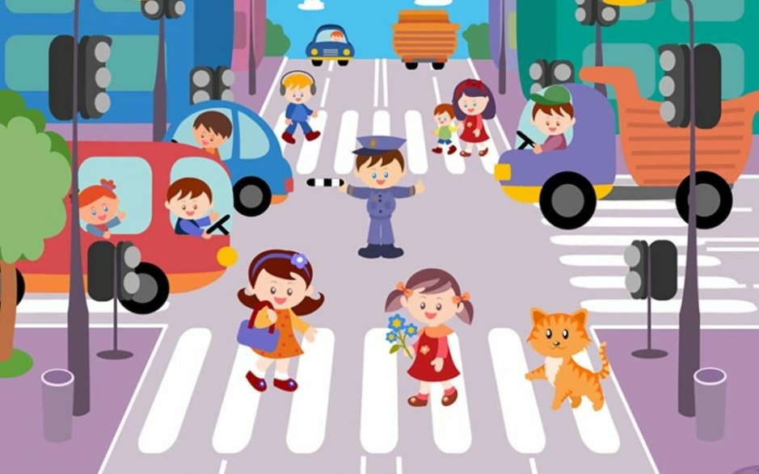

Подготовила:
воспитатель Белоусова Л.А.

2021 год

Цель: формирование и закрепление у детей знаний о дорожных знаках и правилах дорожного движения в игровой форме.
Задачи:
Образовательные:
- В игровой форме закреплять представления детей о правилах дорожного движения и дорожных знаках, о сигналах светофора, познакомить детей с дорожными знаками;
- Закреплять представления детей о правилах пешеходного перехода через дорогу;
- В играх учить действовать в соответствии с правилами, действовать по сигналу
Развивающие:
- Развивать логическое и пространственное мышление, навыки связной речи, внимание и память, а также физические качества – ловкость, быстроту, выносливость;
- Продолжить формирование интереса к изучению правил дорожного движения посредством игр.
Воспитательные:
- Воспитывать культуру поведения на улице, вырабатывая потребность в соблюдении правил дорожного движения;
- Воспитывать желание соблюдать правила дорожного движения, умение работать в команде для достижения общей цели.
Предварительная работа:
- Подготовка атрибутов к мероприятию.
- Разучивание стихов и песен.
- Повторение и изучение правил дорожного движения, знаков, различных ситуаций на дороге и в транспорте.
- Беседы, рассматривание иллюстраций по ПДД;
- д/и «Определи дорожный знак».
- Сюжетная игра по ПДД «Мы – водители»;
- Досуг по ПДД «Школа светофора» и «Наши друзья – дорожные знаки».
- Просмотр диафильмов «Наш друг Светофор», «Мы идём через дорогу».
Оборудование: Макеты дорожных знаков, самокаты, кегли, светофор, ноутбук, презентация, картинка «Расставь знаки» и конверт «Собери пазл»
Оформление зала: пешеходный переход», светофор, по залу развешаны шары зеленого, желтого и красного цветов.
Методы и приемы реализации содержания: словесные (вопросы, задания, словесное объяснение), наглядные (демонстрационные картины и пазлы по ПДД, показ слайдовые фрагменты), практические (игры и задание)
Предполагаемые результаты: осознанное отношение к вопросам личной безопасности и безопасности окружающих, умение предвидеть возможную опасность, нахождение способов избежать ее. Знание основных правил дорожного движения, что обозначают дорожные знаки, понимание важности каждого из них. Проявление выдержки, самостоятельности.
Актуальность. С каждым годом на дорогах России возрастает интенсивность движения, а вместе с этим происходит огромное количество ДТП, причиной которых являются дети и подростки. Приводит к этому элементарное незнание основ ПДД, невнимание взрослых поведению ребенка на проезжей части. Чтобы снизить количество ДТП необходимо повышать уровень знаний детей, изменить отношение к существующим правилам, выработать устойчивые положительные привычки у детей и взрослых. В этом должны принимать участие и родители и ДОУ, т.к. ДОУ – самая первая ступень в системе непрерывного образования.
Ход квест-игры в музыкальном зале.
- Ребята, сегодня мы будем путешествовать в городе Дорожных знаков. В этом городе все люди соблюдают правила дорожного движения, знают дорожные знаки и поэтому в этом городе не бывает аварий, и все люди целые и невредимые. Жители Города приготовили вам сундук с сюрпризом. Чтобы открыть сундук, вам надо выполнить все задания и найти золотой ключ. Я назову остановки, а вы должны найти их по названию. Вы готовы?
Ребенок читает стих «Знаки всякие важны».
Мы – важные знаки,
Дорожные знаки.
На страже порядка стоим.
Вы правила знайте
И их выполняйте,
А мы вам помочь поспешим
1. Остановка Знак «ДЕТИ»
Ребенок 2.
Это очень важный знак,
Он висит не просто так.
Будь внимательней, шофер!
Рядом садик, школьный двор.
- А здесь нас ждет «Блиц опрос»:
1)Как правильно перейти улицу? (остановиться на тротуаре, посмотреть налево и направо, убедиться в отсутствии транспорта, шагать по тротуару и переходить дорогу)
2)На какой сигнал светофора надо переходить улицу? (зеленый)
3)Место для ожидания транспорта? (остановка)
4)Человек, идущий по тротуару? (пешеход)
5)Сколько колес у легкового автомобиля? (четыре)
6)Кто управляет автомобилем? (водитель)
7)Для чего нужна проезжая часть? (для движения транспорта)
8)Какой свет верхний на светофоре?(красный)
9)На какое животное похож пешеходный переход? (на зебру)
10)Какие машины оборудованы специальными звуковыми и световыми сигналами? («Скорая помощь», пожарная и милицейская машины)
11)Где нужно играть, чтобы не подвергаться опасности? (во дворе, на детской площадке)
2.Остановка Знак « ВЕЛОСИПЕДНАЯ ДОРОЖКА»
Ребенок 3.
Вот круг окрашен в синий цвет,
А в кругу велосипед.
Веселей, дружок, кати,
Лишь педали ты крути!
(На самокате).
Игра соревнование Кто самый внимательный?
Ход игры: ребята, кто умеет кататься на самокате? Хотите попробовать? Вы должны будете проехать, соблюдая все правила, выполняя при этом задания. Задание: Проехать на самокате в одну сторону, не уронив кегли. А в другую сторону проехать по прямой. Настоящая команда, молодцы! Только вперед.

3 –остановка Знак «ПЕШЕХОДНЫЙ ПЕРЕХОД»
Ребенок 4 .
Всем знакомые полоски
Знают дети, знает взрослый.
На ту сторону ведет
Пешеходный переход
Работа на экране. Задание: на данном рисунке надо найти нарушение правил дорожного движения

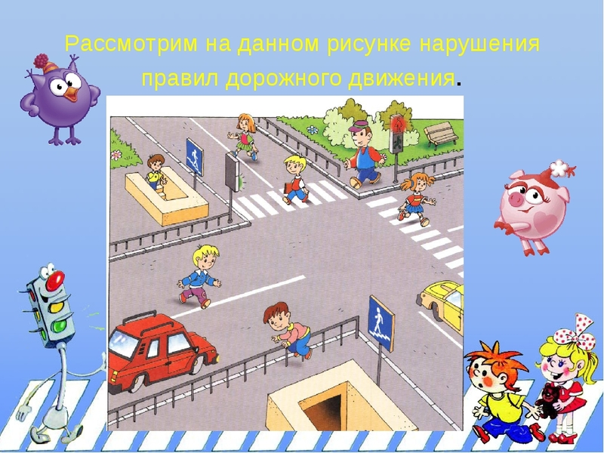

4 остановка. Знак «ПОДЗЕМНЫЙ ПЕШЕХОДНЫЙ ПЕРЕХОД
Ребенок 5.
С тротуара вниз ведет
Под дорогу длинный вход.
Нет ни двери ни ворот –
То подземный переход.
- Здесь вас ждет дидактическая игра «Расставьте правильные знаки». Детям дается карточки без дорожных знаков. Задание: надо найти каждому знаку свое место.

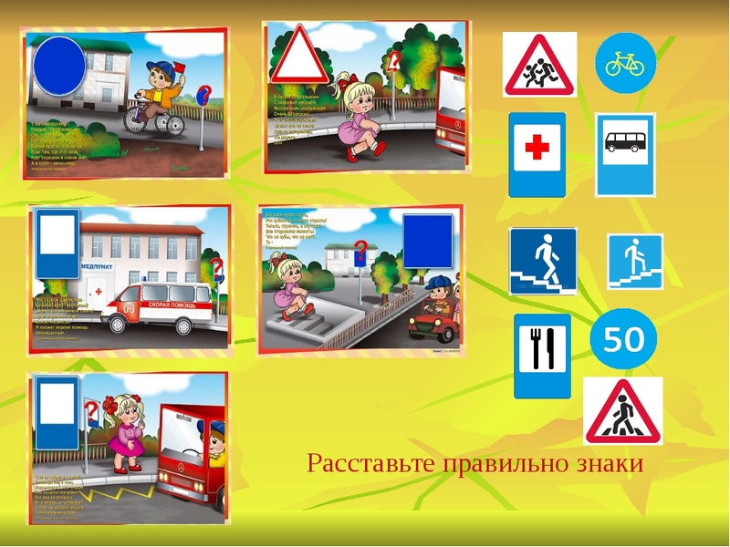

5 остановка Знак «ПЕШЕХОДНАЯ ДОРОЖКА»
Ребенок 6.
По пешеходной дорожке,
Шагают только ножки.
Лишь в коляске, малышам,
Можно ездить, не спеша
Подвижная игра «Водитель и пассажиры».
Ход игры: участвуют две команды детей. В каждой команде «водитель» - первый участник и «пассажиры» - другие участники. По команде «Марш!» первые игроки быстрым шагом (бежать запрещается) направляются к своим конусам и возвращаются в колонны, где к ним присоединяются вторые по счету игроки, и вместе они проделывают тот же путь, затем к ним присоединяются третьи и.т.д. Играющие держат друг друга за локти. Когда команда возвратится на место с полным составом пассажиров, «водитель» должен подать сигнал свистком. Выигрывает команда, первой прибывшая на конечную остановку.
6 остановка Знак «ВЪЕЗД ЗАПРЕЩЕН»
Ребенок 7 .
Есть кирпич на знаке этом.
Даже если вы с билетом,
Въезд машинам запрещен.
Здесь ходите вы пешком.
Словесная игра «Разрешается-запрещается»:
1. Идти толпой по тротуару…
Все вместе: Раз-ре-ша-ет-ся!
2. Играть возле проезжей части…
Все вместе: За-пре-ща-ет-ся!
3. Быть примерным пешеходом:.
Все вместе: Раз-ре-ша-ет-ся!
4. Ехать "зайцем", как известно:
Все вместе: За-пре-ща-ет-ся!
5. Уступить старушке место:
Все вместе: Раз-ре-ша-ет-ся!
6. Переход при красном свете:
Все вместе: За-пре-ща-ет-ся!
7. При зеленом даже детям:
Все вместе: Раз-ре-ша-ет-ся!
8. Уважать правила дорожного движения…
Все вместе: Раз-ре-ша-ет-ся!

7 остановка. Знак «Пункт первой медицинской помощи»
Ребенок 8 .
Если кто сломает ногу,
Здесь врачи всегда помогут.
Помощь первую окажут,
Где лечиться дальше, скажут
Игра «Собери пазлы » Ход игры: команда делится на две группы, каждая команда должна собрать из фрагментов картинку, назвать, что на ней изображено
8 остановка Знак «Остановка общественного транспорта»
Ребенок 9.
В этом месте пешеход
Терпеливо транспорт ждет.
Он пешком устал шагать,
Хочет пассажиром стать.
Игра «Такси»
Ход игры. Играют две команды. Внутри обруча 1 ребенок «Таксист», а остальные «Пассажиры». Таксисты должны двигаться с одинаковой скоростью и в одном направлении пробегает до знака и обратно с остановки забирают себе по 2 пассажира и бегут дальше. Игра продолжается до тех пор, пока всех пассажиров не заберут.
Дети бегают держась за обруч, пока играет музыка.
9 остановка светофор.
Ребенок 10.
Красный, желтый и зеленый –
Это голос светофорный.
Говорит он: «Стой! Кати!»
Если желтый – «Погоди!»
Рефлексия. Повторение алгоритма перехода проезжей части.
- Найти место перехода по знаку (особенно зимой).
- Смотрят налево, затем направо.
- Убедиться, что все машины остановились.
- Переход осуществляется с началом зеленого сигнала двухсигнального светофора.
- Переходить «пешеходный переход» надо быстро, не прогуливаться.
- При частом движении в темное время суток, стоит носить на одежде светоотражающие элементы. Это особенно необходимо делать детям.

- Ну что, ребята, мы с вами сегодня вспомнили правила дорожного движения. И я убедилась, что вы знаете их хорошо. Теперь самое главное для вас – применять их всегда, когда выходите на улицу, показывая всем пример хорошего, осторожного и внимательного участника дорожного движения.
Наше путешествие подошло к концу.

